第二节 区域工业化和城市化——以我国珠江三角洲地区为例
【目标导航】课程标准要求：以某经济发达区域为例，分析该区域工业化和城市化的推进过程，以及在此过程中产生的主要问题，了解解决这些问题的对策措施。江苏省教学要求：以某经济发达区为例，了解区域工业化和城市化之间的关系。理解该区域工业化和城市化对区域社会经济发展所起的作用。分析该区域工业化和城市化形成的主要因素。分析该区域工业化不同阶段的发展特点以及对城市化进程的影响。根据资料说出区域工业化和城市化过程中出现的问题，并提出解决问题的对策措施。
【课前预习】
1．城市化是指____________________________________________________________的过程。一个国家或地区的城市化水平，可以用_____________________________来表示。城市化水平的高低可以在一定程度上反映出一个国家或地区的现代化水平。
2．工业化：所谓工业化即是指机器大工业在国民经济中发展并达到占统治地位的过程，即国民经济结构发生了以____占统治地位向____占统治地位的转变，它使一个国家由传统的____国变为现代化____国。
3．区域_________与_________是推动区域经济社会发展的主要动力。两者是相互促进的关系，区域_________必然带来城市化，城市化反过来又会促进_________。
4．珠江三角洲工业化和城市化水平提高的区位因素：
①发达国家和地区的_________调整：第___产业所占比重不断下降，第___产业所占比重不断上升；工业内部，_________和_________产业所占比重不断下降，_________、_________产业所占比重不断上升。
②国家的_________政策，使珠江三角洲地区优先于其他地区吸引_________。
③良好的区位条件：位于我国南部沿海，毗邻_________，靠近东南亚；发挥_________丰富、_________的优势，就近接受港澳产业的扩散，利用港澳贸易渠道，大量出口商品。
④全国最大的_________之一。
5．珠江三角洲工业化城市化推进的阶段：
第一阶段：____________年，____________产业成为这一阶段的主导产业。
第二阶段：1990年以后，____________逐渐取代____________产业而成为主导产业。
6．珠江三角洲工业化城市化过程中产生的问题与对策：
①____________面临困境——____________调整。
②____________相对落后——构建________________________。
③___________问题日趋严重——加强____________。
【课堂互动】
［知识点1］珠江三角洲工业化与城市化推进的原因
〖问题探究〗导致珠江三角洲工业化和城市化快速推进的区位因素有哪些？

［知识点2］珠江三角洲地区工业化进程的两个阶段及主要发展特点
〖比较分析〗比较两个发展阶段的主要特征
 | 第一阶段 | 第二阶段
时间 | 1979～1990年 | 1990年以后
问题
优势
主导产业
特点
原因
影响
［知识点3］珠江三角洲在工业化与城市化的过程中产生的问题和解决措施
〖难点分解〗珠江三角洲地区工业化与城市化发展的脆弱性：珠江三角洲地区工业化和城市化是在外资推动下不断发展的，其发展受外资的制约性很明显，受地区产业基础和市场腹地等条件的限制，珠江三角洲地区与长江三角洲和京津唐地区相比，对外资的吸引力正在下降，工业化与城市化后劲日显不足。（图4．25直观的反映了长三角地区对珠三角地区的冲击。）
〖问题探究〗珠江三角洲地区在工业化和城市化过程中产生了哪些问题？应该怎样解决？

［知识点4］我国区域城市化的几种典型模式
〖问题探究〗根据图4．24所示的我国区域城市化的几种典型模式，比较各区域城市化推进动力的差异。

【知识结构】

产业结构调整、构建大珠江三角洲城市群、加强规划和管理
产业升级面临困境、城市建设相对落后、生态问题日益严重
城市化快速推进，成为我国城市分布最为密集的地方之一
高新技术产业发展成为主导产业（1990年以后）
以劳动密集型产业为主导产业（1990年以前）
全国最大的侨乡之一
良好的区位条件
对外开放政策
发达国家和地区产业结构调整
特定的国际国内背景和有利的地理条件
珠江三角洲地区工业化和城市化
工业化进程
问题和对策
【反思质疑】

【小试身手】单项选择题：
1.关于珠江三角洲地区区位条件的叙述，不正确的是 （ ）
A．位于南部沿海，多优良港口 B．接近港澳，利于接受其产业扩散
C．靠近东南亚，利于发展与东盟的贸易 D．工业基础强大，是我国最大的工业基地
2.与长江三角洲地区相比，珠江三角洲在产业升级中面临的困境表现在 （ ）
①产业基础差 ②科技实力薄弱 ③人才队伍差 ④南岭的阻隔，使国内的腹地范围较小
A．①②③ B．②③④ C．①③④ D．①②③④
3.改革开放以来，珠江三角洲地区产业结构的变化是 （ ）
A．第一、第三产业都上升 B．第一产业上升，第三产业下降
C．第一、第二产业都上升 D．第三产业上升，第二产业占据主导地位
4.下列说法中，不属于珠江三角洲地区工业化与城市化发展中出现的问题是 （ ）
A.环境污染严重 B.产业结构层次偏低
C.外贸额占全国比重逐年上升 D.城市建设相对落后
5.下列关于工业化对珠江三角洲城市化推动作用的叙述，不正确的是 （ ）
A.工业化加速了非农产业向城市的集中 B.工业化加速了人口向城市的集中
C.工业化扩展了农业生产的地域空间 D.工业化加速了人的观念和生活方式的转变
【当堂训练】
一、单项选择题：
1.珠江三角洲经济发展条件并不是因为 （ ）
A．明显的地理区位优势 B．优越的自然条件
C．国家改革开放政策 D．能源、矿产资源丰富
2.珠江三角洲地区的工业化加快了城市化的进程，主要表现在 （ ）
①城镇数量猛增，城市交错分布 ②城市规模迅速扩大 ③逆城市化现象凸现
④城市人口比重提高，城市分布密集
A．①②③ B．②③④ C．①②④ D．①③④
3.与长江三角洲相比，珠江三角洲地区产业发展所具有的明显优势是 （ ）
A．产业基础 B．科技实力和人才队伍 C．著名侨乡 D．腹地范围
4.下列现象中，与城市化进程有必然联系的是 （ ）
A.绿地面积不断减少 B.非农业人口比重增加
C.住房紧张与交通拥挤 D.环境污染日趋严重
5.东莞的工业化与城市化是从“三来一补”起步的。“三来一补”是指 （ ）
A.来料加工、来图来样加工、来件装配和补偿贸易
B.来人指导、来料加工、来件装配和补偿贸易
C.来料加工、来样来样加工、来件装配和进口贸易
D.来料加工、来件装配、来人指导和补充贸易
6. 下列关于珠江三角洲生态环境的叙述，正确的是 （ ）
①全国酸雨中心之一②大气污染日益加剧③“水质性”缺水问题突出④由于围湖造田，导致耕地面积增加⑤土壤肥力增高⑥水土流失日趋严重。
A．①②③④⑥ B．①②③⑤⑥ C．①②③⑥ D．①②③④⑤⑥
7.关于珠江三角洲工业化与城市化问题对策的说法，正确的是 （ ）
A．继续以轻工业为主，限制重工业的发展
B．应加大重工业和机械制造业等的比例，以此推动本地区的产业升级
C．区内各城市需加强分工与合作，构建以澳门、广州、深圳为核心的大珠江三角洲城市群
D．对外来人口的管理已经很成熟，“城中村”问题已经得到解决
8.目前，珠江三角洲城市分布的主要特点是 （ ）
A城市与乡村界限模糊不清的城乡一体化 B.城乡一体化和城镇高度密集的城市群体系
C.大城市连为一体的超级城市体系 D.农业产业消失的城市一体化地域
二、判断题:
9.“苏南模式”属于外资驱动型。 ( )
10.工业化迅速发展是推动珠江三角洲城市化快速发展的主要动力。 ( )
11.珠江三角洲地区工业化发展首先得益于国家对外开放政策。 ( )
三、综合题:
12.读图4-2-1回答问题。
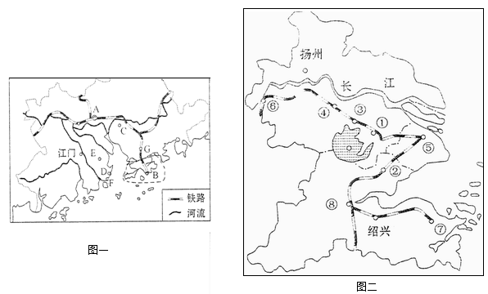
图4-2-1
（1）图一是 三角洲地区，城市 、 （字母）是我国著名的经济特区，其中 （名称）靠近澳门， （名称）靠近香港。
图二是 三角洲地区，城市 （序号）是我国最大的城市。
（2）从行政区划上看，两个地区的差异：“珠三角”各地同属于 省，“长三角”各地分属 、 、 。
（3） 三角洲地区，是我国改革开放的前沿，在1979—1980年间，该地区利用丰富的 资源，发挥其 优势和 优势，引进资金、技术、设备，大力发展 密集型产业；经济的迅速发展带动 水平的提高，导致该地区的 优势逐渐丧失。通过产业升级， 产业已成为主导产业，目前是我国最大的 产业基地。
（4）图一经济区在发展过程中存在哪些主要问题？
①
②
③
（5）为了解决两个经济区在发展过程中都存在的能源紧张问题，国家建了 、
等能源调配工程，并且积极发展核电，在图一地区和图二地区分别建设了
核电站和 核电站。
（6）现在图一地区各城市都在积极努力，加强分工与合作，构建以 _______ 、
____ 、 ___ 为核心的 城市群。
（7）两个经济区城市化发展模式的共同点是 ( )
A．有较大规模的人口迁移 B．依靠外来资金支持城市化
C．由当地政府的大量投资 D．通过工业化带动城市化
（8）图一地区与图二地区城市化发展模式分别属于 、 （字母）。
A．外资驱动型 B．大城市扩散驱动型
13．阅读下列材料，分析回答问题。
材料一：香港和珠江三角洲80年代和90年代三大产业比较图（图4-2-2）。
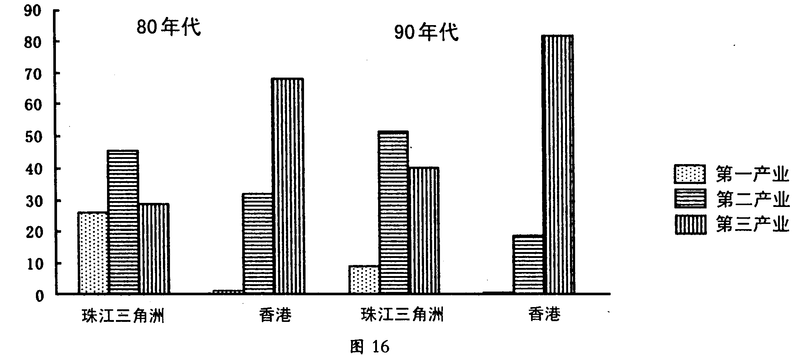
图4-2-2
材料二：20世纪80年代，香港劳动密集型企业大量北移，“珠三角”形成了“前店后厂”工业分布格局。90年代中后期，这种分布格局逐渐改变。
（1）试运用工业区位原理，分析形成“前店后厂”工业分布格局的原因。

（2）90年代以来，“珠三角”工业区位条件发生了什么深刻的变化，从而导致“前店后厂”
格局逐渐改变。

